МИНИСТЕРСТВО ОБРАЗОВАНИЯ И НАУКИ РОССИЙСКОЙ ФЕДЕРАЦИИ

ФЕДЕРАЛЬНОЕ ГОСУДАРСТВЕННОЕ АВТОНОМНОЕ ОБРАЗОВАТЕЛЬНОЕ УЧРЕЖДЕНИЕ ВЫСШЕГО ОБРАЗОВАНИЯ

«Национальный исследовательский ядерный университет «МИФИ»

(НИЯУ МИФИ)

Институт интеллектуальных кибернетических систем

Кафедра Кибернетики

**Лабораторная работа №2**

**«Оценивание параметров линейного стационарного объекта методом наименьших квадратов – рекуррентная форма»**

**Выполнил студент группы Б15-501:** Огнянович Павел

**Проверила:**  Воробьева Д.В.

Москва, 2018

**Цель работы**

Исследование свойств рекуррентной формы метода наименьших квадратов применительно к оценкам параметров линейного регрессионного объекта, исследование точности и скорости сходимости оценок к истинным значениям параметров в зависимости от задания начального приближения ковариационной матрицы ошибки и оценки начального приближения оценок параметров объекта.

**Задание**

В данной работе моделируется объект: $y=3,5-0,3u_{1}+6u_{3}-2,2u_{4}+$ η

**Описание метода**

Регрессионный объект и соответствующая ему модель имеют вид:

$$\overline{y}=U \overline{b}+\overline{η}$$

$$\tilde{y}=U\tilde{b}$$

Рекуррентный алгоритм имеет следующий вид:

$$\overline{\hat{c}}\left(i+1\right)=\overline{\hat{c}}\left(i\right)+K\left(i+1\right)\left({\overline{y}}^{'}\left(i+1\right)-U^{'}\left(i+1\right)\overline{\hat{c}}\left(i\right)\right)$$

Учитывая, что в лабораторной работе проводится идентификация параметров линейного регрессионного объекта, то рекуррентные соотношения принимают следующий вид:

$${\hat{b}}_{LS}\left(i+1\right)={\hat{b}}_{LS}\left(i\right)+K\left(i+1\right)\left(y\left(i\right)-{\overline{u}}^{T}{\hat{b}}_{LS}\left(i\right)\right)$$

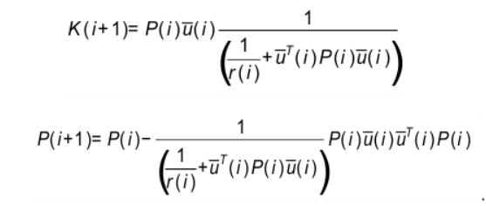

Для инициализации рекуррентного процесса требуется задать начальные приближения ${\hat{b}}_{LS}\left(0\right)$ и P(0). Можно задать начальные приближения без предварительных оценок, но тогда нужно следовать правилу: чем хуже приближения, тем больше должна быть матрица P(0).

**Результаты** **работы**

|  |  |  |  |  |  |  |  |  |
| --- | --- | --- | --- | --- | --- | --- | --- | --- |
| Эксп № | Исходные данные для тестового моделирования | | Ошибки оценки параметров при | | | | | |
|  |  |  |  |  |  |
| 1.1 | $${\hat{b}}_{0}\left(0\right)=2.5$$ $${\hat{b}}_{1}\left(0\right)=-1$$ $${\hat{b}}_{2}\left(0\right)=1$$ $${\hat{b}}_{3}\left(0\right)=5$$ $${\hat{b}}_{4}\left(0\right)=-1$$ | λ=0.1 | 0,146 | 0 | 0,002 | 0,001 | 0,001 | 0,004264 |
| 1.2 | λ=1 | 0,066 | 0,001 | 0,001 | 0,001 | 0,001 | 0,000872 |
| 1.3 | λ=10 | 0,06 | 0 | 0,001 | 0 | 0,001 | 0,00072 |
| 1.4 | λ=100 | 0,249 | 0,004 | 0,002 | 0,009 | 0,002 | 0,012421 |
| 2.1 | $${\hat{b}}_{0}\left(0\right)=1$$ $${\hat{b}}_{1}\left(0\right)=1$$ $${\hat{b}}_{2}\left(0\right)=1$$ $${\hat{b}}_{3}\left(0\right)=1$$ $${\hat{b}}_{4}\left(0\right)=1$$ | λ=0.1 | 0,29 | 0 | 0,002 | 0,001 | 0 | 0,016821 |
| 2.2 | λ=1 | 0,08 | 0,001 | 0,001 | 0,001 | 0,001 | 0,001281 |
| 2.3 | λ=10 | 0,194 | 0,005 | 0,001 | 0,003 | 0 | 0,007534 |
| 2.4 | λ=100 | 1,405 | 0,017 | 0,007 | 0,041 | 0,01 | 0,395229 |
| 3.1 | $${\hat{b}}_{0}\left(0\right)=10$$ $${\hat{b}}_{1}\left(0\right)=10$$ $${\hat{b}}_{2}\left(0\right)=10$$ $${\hat{b}}_{3}\left(0\right)=10$$ $${\hat{b}}_{4}\left(0\right)=10$$ | λ=0.1 | 0,564 | 0,002 | 0 | 0 | 0,002 | 0,063621 |
| 3.2 | λ=1 | 0,297 | 0 | 0,001 | 0 | 0,001 | 0,0169 |
| 3.3 | λ=10 | 0,261 | 0,002 | 0 | 0,007 | 0,001 | 0,013635 |
| 3.4 | λ=100 | 0,013 | 0,091 | 0,03 | 0,039 | 0,019 | 0,002246 |

Таблица 1: “Результаты работы”

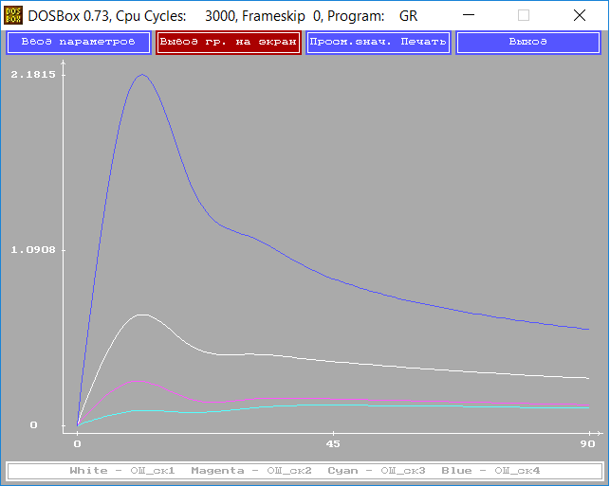

График 1: “начальные приближения 1”

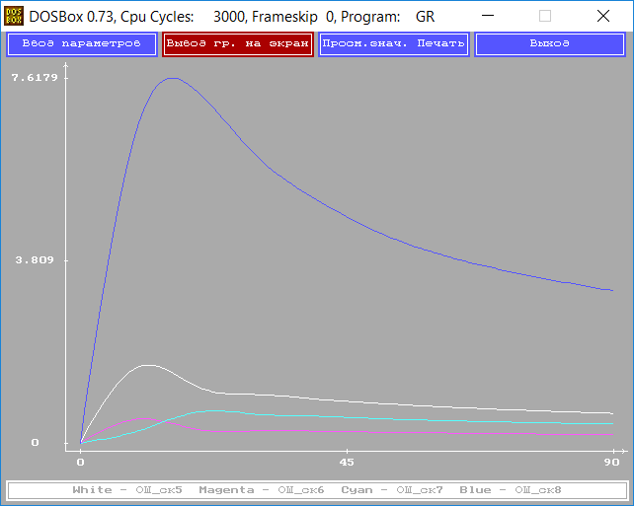

График 2: “начальные приближения 2”

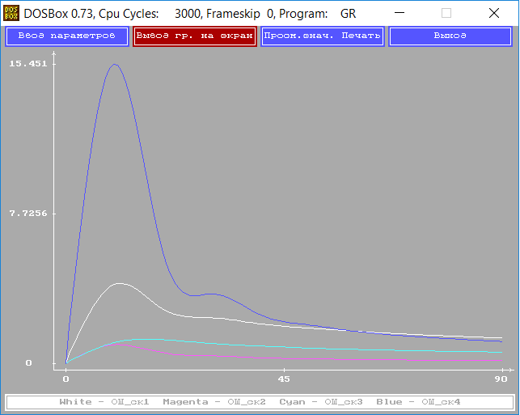

График 3: “начальные приближения 3”

**Заключение**

В данной работе была изучена рекуррентная форма метода наименьших квадратов применительно к оценкам параметров линейного регрессионного объекта, исследованы точность и скорости сходимости оценок к истинным значениям параметров в зависимости от начальных приближений ковариационной матрицы ошибки оценки и начального приближения оценок параметров объекта.

На основе моделирования и расчетов были сделаны следующие выводы:

1. При плохих относительно хороших начальных приближениях и больших значениях P(0) скорость сходимости плохая.
2. При хороших начальных приближениях скорость сходимости лучше при меньших значениях P(0).
3. При одинаковых значениях P(0), скорость сходимости лучше с более точными начальными приближениями.